Меры профилактики:
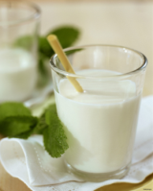
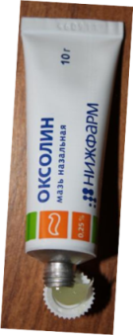
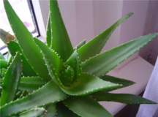
- Смазывайте каждую ноздрю оксолиновой мазью, особенно перед выходом из дома, можно закапывать сок алоэ в нос.

- Пейте кефир или биокефир

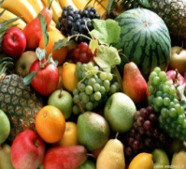
- Увеличьте долю фруктов в рационе питания, съедайте в день по два яблока или апельсина.

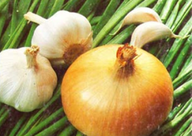
- Перед сном съешьте несколько долек чеснока или лука.

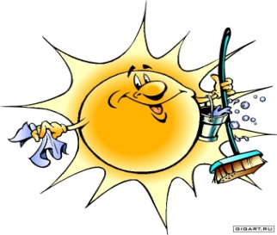
- Гуляйте на свежем воздухе, одевайтесь по погоде.
- Проводите влажную уборку помещений с применением дезинфицирующих средств.

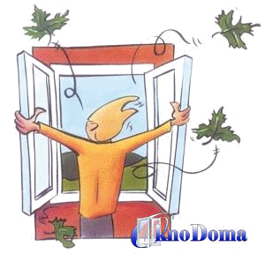
- Регулярно проветривайте помещение

Грипп – это вирусная инфекция, распространенная повсеместно. Болезнь может протекать легко, однако могут наблюдаться тяжелые формы течения.
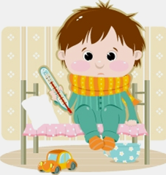
Первые признаки гриппа:
· высокая температура (38⁰ - 40⁰ С)
· кашель
· больное горло
· насморк
· ломота в теле
· головные боли
· усталость
· иногда понос или рвота

Грипп распространяется быстро. Если ты пойдешь в школу больным - могут пострадать твои одноклассники и учителя, подхватив вирус гриппа от тебя.
Если ты болен – тебе необходим постельный режим
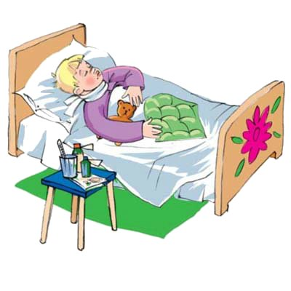
Что делать, если ты чувствуешь себя больным:
- Расскажи своим родителям
- Оставайся дома. Нужно больше отдыхать, соблюдать постельный режим.
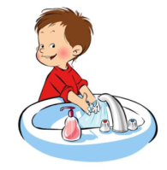
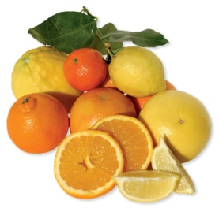
- Ешь побольше фруктов, особенно цитрусовых и киви (в них много витамина С).
- Часто мой руки.
- Держи дистанцию от других членов семьи (1.5 – 2 метра).
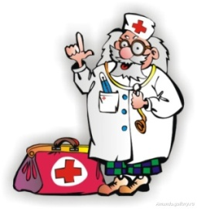
- Не трогай глаза, нос и рот немытыми руками.
- Обязательно обратись к врачу.
- Принимай лекарства, которые выписал доктор.
- Прикрывай нос и рот одноразовыми салфетками, когда кашляешь или чихаешь.
- Немедленно выбрасывай использованные салфетки.
- Избегай объятий, поцелуев и рукопожатий при встречах.
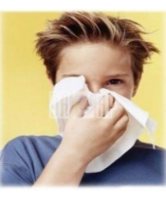

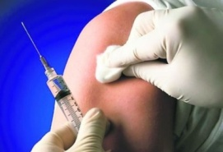

- Уже сейчас сделай прививку от гриппа.

Ежегодная иммунизация (вакцинация)
Прививки являются наиболее эффективным средством защиты от гриппа и предупреждения его осложнений, особенно обострений хронических заболеваний.
Вакцинация специальными противогриппозными вакцинами в осенний период помогает уберечь от гриппа в 70-100% случаев.
Действия после прививки.
1. Гулять!!!
2. Стараться не переедать!
3. Побольше пить — минеральная вода, компот из сухофруктов, зеленый, фруктовый, ягодный чай.
4. Поддерживать в помещениях чистый, прохладный, влажный воздух.
5. Максимально ограничить общение с людьми — в течение двух недель после прививки вырабатывает иммунитет, организм занят.
6. При повышении температуры тела и существенном нарушении общего состояния — осмотр врача, но парацетамол в любом виде (свечи, таблетки, сироп) вполне можно принять.

